Урок биологии по теме "Бактерии" (новые СФГОС).
Гончарова Антонида Владимировна, учитель биологии и природоведения
Раздел Преподавание биологии
Предмет | Биология |  | Класс |  |  |  | 7
Тема урока | Бактерии, их роль в природе и в жизни человека.
Цель урока: формирование представлений о бактериях как живых организмах, населяющих все среды жизни; роли и значении бактерий в природе и в жизни человека.
Коррекция мыслительных процессов: памяти, внимания, связной речи.
Воспитание мотивации к учебной деятельности
Планируемые образовательные результаты
Предметных |  | Метапредметных |  |  |  | Личностных
Выделение существенных признаков живых организмов, различение на таблицах частей и органов клетки, выявление приспособлений к среде обитания, овладение методами биологии. |  | Умение работать с источниками биологической информации, умение адекватно использовать речевые средства для дискуссии, сравнивать разные точки зрения. |  |  |  | Формирование ответственного отношения к обучению, формирование интеллектуальных умений.
Решаемые учебные проблемы |  | Развитие у учащихся навыков самостоятельности и саморазвития.
Основное содержание учебного материала |  | Строение бактериальной клетки. Отличия бактерий от других организмов. Размножение бактерий. Виды бактерий. Образование спор при неблагоприятных условиях. Роль бактерий в природе и в жизни человека.
Вид используемых на уроке средств ИКТ |  | микроскоп
Оборудование |  | Текст – приложение к уроку. Муляжи и рисунки (груши, яблоки, персики, сливы), свежие фрукты
СТРУКТУРА УРОКА
1. Актуализация знаний
Цель: актуализация имеющихся знаний; развитие познавательных интересов и инициативы учащихся; формирование коммуникативных умений.
Деятельность учителя  1. Демонстрирует рисунок  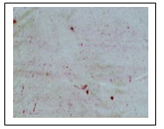  2. Задает вопросы:  - К какому царству относят данные организмы?  - Можно ли тело данных организмов назвать клеткой? Почему?  - Какие особенности строения бактерий вы заметили?  - Где обитают данные организмы?  - Есть ли бактерии в организме человека? Как можно это доказать?  3. Определяет (в процессе диалога) ключевые слова урока и записывает их на доске. |  |  |  |  |  | Деятельность учащихся  Рассматривают рисунка клетки, вступают в диалог; вспоминают царства живой природы, особенности строения клетки, отмечают повсеместность распространения бактерий, их маленькие размеры, предлагают варианты изготовления микропрепарата, предполагают наличие бактерий в организме человека, используя личностный опыт, называют болезнетворные бактерии.  Определяют ключевые слова урока: бактерии, микроорганизмы, болезнетворные бактерии.
2 . Создание проблемной ситуации.
Цель: вызвать у учащихся эмоциональную реакцию затруднения.
Деятельность учителя  1. Демонстрирует муляжи и рисунки  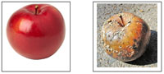  2. Задает вопросы:  - Какие полезные вещества, необходимые для человека находятся в яблоках?  - Какие изменения произошли с яблоком на правом рисунке?  - Можно ли считать эти изменения результатом деятельности бактерий?  - Какую пользу приносят бактерии гниения? Предположите облик Земли, если бы на ней отсутствовали бактерии гниения.  3. Демонстрирует свежее яблоко и счищает с него кожуру.  - Я утверждаю, что полностью избавилась от бактерий на данном яблоке. Так ли это?  - Что необходимо знать о бактериях, чтобы доказать данное утверждение?  - Где найти эти знания?  - Какие меры помогут подольше оставаться яблоку свежим? Почему вы так думаете? |  |  |  |  |  |  | Деятельность учащихся  Рассматривают рисунки, вспоминают витамины, необходимые для здоровья человека; отмечают, что яблоко на правом рисунке подвержено гниению; предполагают, что это результат деятельности бактерий, высказывают мнение о роли бактерий – разрушителей, облике Земли без бактерий-разрушителей.  Высказывают своё мнение, предполагают, что, прежде всего, необходимо знать процессы жизнедеятельности бактерий, предлагают различные источники знаний, выдвигают предположения.
3. Целеполагание
Цель: формирование познавательных мотивов учебной деятельности.
Деятельность учителя  1. Формулирует и записывает учебную задачу: “Как сохранить яблоко в свежем виде?”.  2. Предлагает учащимся высказать мнение о том, что мы не знаем о бактериях, обитающих на яблоке, и ответы фиксирует на доске в виде схемы:  - Какие свойства имеет яблоко (какое оно?  - Как можно вырастить яблоко??  - Какую имеют форму?  - Какие бактерии поселяются?  - Бактерии гниения приносят пользу или вред?  - Почему?  3. Предлагает учащимся определить способы решения учебной задачи и поиска новых знаний, обобщает мнения. |  |  |  |  |  |  | Деятельность учащихся  Записывают задачу в тетрадь, высказывают свои мнения, заполняют схему.  Высказывают предположения.
4. Планирование
Цель: формирование способности анализировать, сравнивать имеющийся учебный материал
Деятельность учителя  1. Раздает произвольно вырезанные из бумаги фигуры фруктов (груши, яблоки, персики, сливы) – формирует группы сменного состава по названию фрукта.  2. Раздает текст (материал приложения).  3. Раздает инструкции к групповой работе. |  |  | Деятельность учащихся  Занимают места в группах, работают в группах, согласно инструкции.  Инструкция  Общая часть для всех групп:  1. Выберите командира группы, который будет выступать с результатами работы.  2. Прочитайте текст.  3. Назовите его.  Составьте план текста.  1 группа  - Пользуясь описанием строения бактерий, предложите схему строения клетки.  - Охарактеризуйте различные формы строения бактериальных клеток, изображенные на рисунках используя только прилагательные.  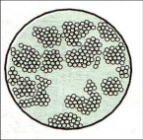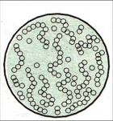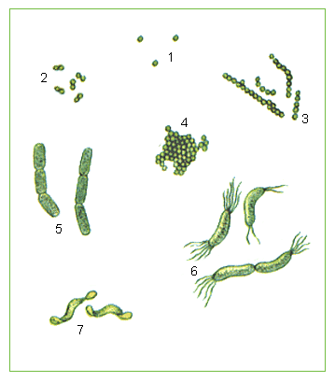  2 группа  - Изобразите в виде схемы процесс размножения бактерий.  - Какие условия являются благоприятными для размножения бактерий?  Изобразите эти условия в виде символов, подобных символам на ярлыках одежды.  3 группа  - Сформулируйте и запишите определение “Спора – это…”.  - Какие условия являются неблагоприятными для бактерий? Изобразите этикетку антибактериального мыла с указанием символов этих условий.  4 группа  - Заполните схему.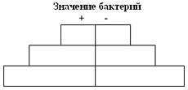  - Предположим, что в организм попала одна болезнетворная бактерия. Через 5 часов в организме окажется 1024 бактерий. Как это можно объяснить?
5. “Получение новых знаний”.
Цель: формирование основ теоретического мышления, развитие умений находить общее, высказывать свою точку зрения.
Деятельность учителя  1. Заслушивает командиров групп с результатами работы. Просит командира назвать учеников, которые предложили оригинальные идеи в ходе обсуждения.  2. Проводит анализ деятельности в группах.  - Сформулируйте цель, стоявшую пред вами.  - Вспомните и обсудите действия каждого члена группы, укажите, какие из них помогали достижению цели, а какие нет.  - Решите, какие действия нужно оставить, а какие – изменить.  3. Обсуждает с учащимися, что узнали нового, возвращаясь к схеме, составленной ранее.  4. Структурирует материал в виде схемы  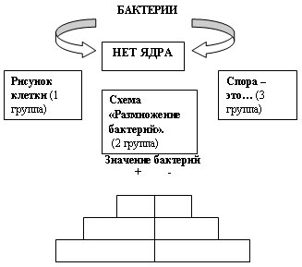  (схема представлена ниже) |  |  |  |  | Деятельность учащихся  Выступление командиров, обмен мнениями, обсуждение символов, их дополнение;  рефлексия деятельности в группе, составление итоговой схемы.
6. Применение новых знаний в практической деятельности
Цель: применить знания в новой ситуации
Деятельность учителя  Предлагает выполнить задания  1. Сравнить строение растительной и бактериальной клетки. Выявить черты сходства и различия.  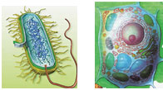  2. Бактерии выделяют тепло при разложении органических веществ.  Назовите варианты использования этого свойства бактерий.  3. Задает вопрос:  – Исходя из того, что мы узнали, какой ответ на основной вопрос урока мы можем дать?  4. Подводит итог по решению основной задачи урока. Отмечает наиболее правильные и удачные решения и учащихся, предложивших наиболее верные ответы. |  |  |  | Деятельность учащихся  Выполняют задание.  Выполняют задание в парах и затем обсуждают.  Отвечают на основной вопрос урока “Как сохранить яблоко в свежем виде?”, исходя из новых знаний, предлагают и обосновывают свои предположения.
7. Рефлексия
Цель: формирование способности объективно оценивать меру своего продвижения к цели урока.
1. Предлагает вспомнить тему и задачи урока, соотнести с планом работы, записанным на доске, и оценить меру своего личного продвижения к цели и успехи класса в целом  - Какой ответ на основной вопрос урока мы можем дать? Чьи ответы подтвердились? Как оцените свою работу?  2. Оценивает работу учащихся, дает домашнее задание. |  |  |  | Определяют степень соответствия поставленной цели и результатов деятельности:  называют тему и задачи урока, отмечают наиболее трудные и наиболее понравившиеся эпизоды урока, высказывают оценочные суждения.  Определяют степень своего продвижения к цели.
8. Домашнее задание: Прочитать в учебнике стр.79, ответить на вопросы после рассказа

Приложение
Литература
- Биология, «Растения», 7 класс
- Чайкина М.И. Бактерии //Биология. Первое сентября. - 2012. - №10. - C. 20-25.
Текст (приложение к уроку)
Бактерии – мельчайшие организмы, которые господствовали на Земле около 2 млрд. лет, прежде чем появились другие организмы. Несмотря на возраст, они до сих пор являются процветающей группой живых организмов. В настоящее время их можно встретить практически везде, даже там, где другие организмы выжить не могут. Их находят в горячих источниках, где температура воды свыше 100⁰С, в вечной мерзлоте Арктики, в океане на глубине 11 км, в атмосфере и недрах земной коры.
Бактерии очень просто устроены, у них отсутствует большинство органоидов, которые есть в других клетках. У бактерий нет даже ядра. Клетка бактерии снаружи покрыта плотной оболочкой. На поверхности клетки могут находиться ворсинки, служащие для прикрепления к клеткам растений, грибов, животных.
Размножаются бактерии простым делением надвое. В благоприятных условиях количество некоторых бактерий может удваиваться каждые 20 минут. В неблагоприятных условиях (при недостатке пищи, влаги, резких изменениях температуры) бактерии размножаются при помощи спор. Споры некоторых бактерий сохраняются очень долго в самых неблагоприятных условиях. Они выдерживают высушивание, жару и мороз, не сразу погибают даже в кипящей воде. Их много в воздухе и почве. В благоприятных условиях спора прорастает и становится жизнедеятельной бактерией.
Бактерии не только заселили разные среды жизни, но и активно их изменяют. Почвенные бактерии превращают остатки организмов в перегной, некоторые бактерии участвуют в образовании руд, природного газа.
Человек давно научился использовать бактерии для своих нужд. С помощью бактерий человек получает кефир, йогурт, маринованные огурцы, некоторые лекарства. Некоторые бактерии могут причинять вред человеку, вызывая опасные заболевания, такие как брюшной тиф, чуму, холеру, туберкулез. Чтобы предотвратить заболевание, нужно соблюдать правила гигиены.

